Дата проведення уроку: 08.05.2020 р.
Професія-столяр будівельний.
Група-С-11.
Майстер виробничого навчання Кіяшко О.О., ел.пошта: ekiasko53@gmail.com.

УРОК № 27
Тема програми №4. «Оброблювання деревини механізованим способом».
Тема уроку: «Ознайомлення, підготовка до роботи й обслуговування шуруповерта».
Мета уроку: навчальна-формування знань, вмінь учнів при ознайомленні ,
підготовці до роботи й ослуговуванні шуруповерта.
Дидактичне забезпечення уроку: завдання №1, завдання №2, опорний конспект,
технологічна карта. відео.
СТРУКТУРА УРОКУ:
1. Повторення пройденого матеріалу: 8⁰⁰-9³⁰.
Відповісти письмово в зошиті та надіслати 08.05.2020 року до 9³⁰ год. на
ел.пошту: ekiasko53@gmail.com.
Завдання №1
(за кожну правильну відповідь 0,5 б).
-будова перфоратора;
-найбільш поширені помилки при роботі перфоратором;
-установка і зняття свердла;
-перемикання і регулювання режимів перфоратора;
-безпечні умови праці при роботі з перфаратором.
(загальна кількість балів за завдання №1 – 2,5 б).

2. Пояснення нового матеріалу:
а) інструктаж з охорони праці і безпеки життєдіяльності: повинні працювати в спецодязі (головне вбрання, взуття на гумовій подошві, рукавиці, комбінезон, сорочка з довгим рукавом); інструменти, пристрої, інвентар, обладнання –в справному стані; при роботі з електроінструментом забороняється торкатися частини, яка обертається; забороняється перегинати і розтягувати електропровід;
б) організація робочого місця: на робочому місці не повинно бути будівельного сміття, зайвих інструментів і матеріалів. Інструменти розташовують так, щоб не доводилось робити зайвих рухів.
в) опис технологічного процесу: роздивимось з вами роботу шуруповерта: працювати прибор починає при натисканні на кнопку, яку називають вимикачем. Використовують кнопки зі встроєним регулятором обертів. Принцип роботи регулятора простий-чим сильніше сила натиску на курок, тим вище швидкість обертів патрона.
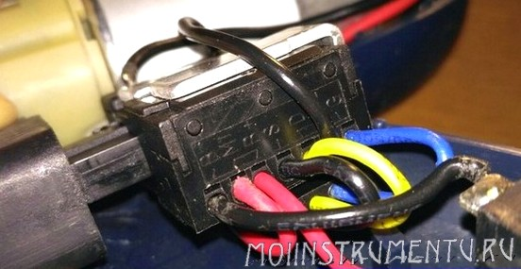

Щоб патрон почав обертатися при натиску на пускову кнопку, необхідно забезпечити подачу постійного струму на електродвигун. Для цього акумулятор подає напругу від 9-24 В.
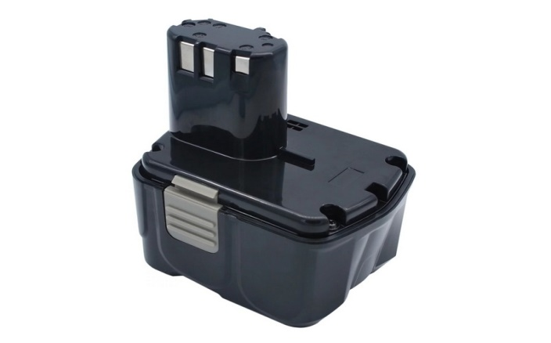

Від акумулятора струм подається на кнопку вимикача. Якщо батарея розрядилася, то шуруповерт може працювати від автомобільного акумулятора. Кнопка яка має складну конструкцію нерозбірного типу. В кнопці замикаються контакти, а також мається полярність напруги, яка поступає на контакти електромотора. На кнопку підведені два дроти від акумулятора, які замикаються і відходять на контакти колекторного мотора постійного струму. Конструкція кнопки має елемент, який відповідає за регулювання обертів патрона в залежності від сили натиску на курок – плавний пуск.

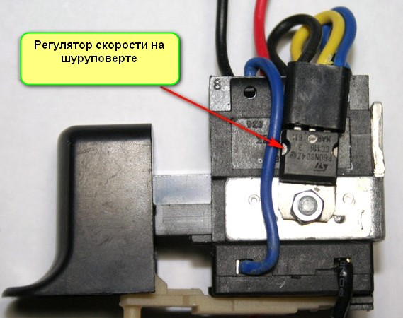
На колекторний двигун поступає постійний струм, який подається на обмотку ротора. Роль статора в двигуні виконують постійні магнити, під впливом яких обертається ротор. До валу ротора кріпиться шестерня, момент обертання в якій передається на редуктор.
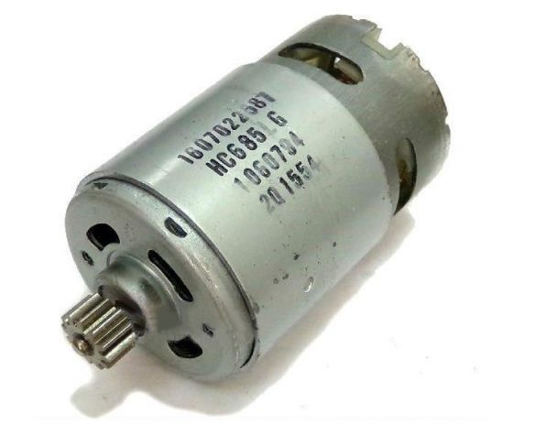
Редуктор планетарного типу на шуруповерті складається із шестерней з внутрішнім і зовнішнім розташуванням звеньєв. Під впливом шестерне передається обертаючий момент від двигуна на патрон інструмента.
Редуктор з’єднаний з валом, на який кріпиться патрон. В цьому пристрої фіксується робоча насадка-свердло, бита або тощо.
Крім цих елементів, в конструкції шуруповерта є трещотка або регулятор сили натиску з муфтою.
При відсутності педохранітельної муфти може згоріти обмотка ротора при збільшенні нагрузки. Регулятор сили момента служить для забезпечення ефективної дії на оброблювану поверхню. Він виключає повороти патрона відносно вала, виключая збільшення нагрузки.
Всі ці пристрої являються складовими елементами шуруповерта.
Кнопка шуруповерта, принцип роботи і конструкція.
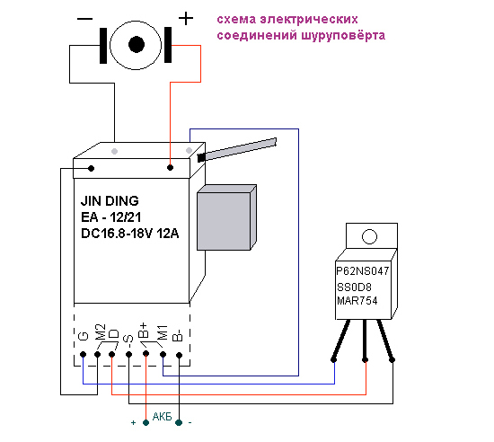
Напруга від АКБ подається на двигун через кнопку. Кнопка використовується не тільки в якості пристрою для замикання контактів. На кнопку полягають наступні задачі:
-замикання контактів проводів «плюс» і «мінус», за рахунок яких подається
підпитка на двигун.
-реверс –зміна полярності контактів проводів, поступаючих на двигун. Це дозволяє
забезпечити обертання вала двигуна в різних направленнях.
-регулювання швидкості від зусилля натиску на кнопку пуска.
Задача кнопки в тому, щоб забезпечити плавну подачу напруги на двигун інструменту при натиску пускового курка.

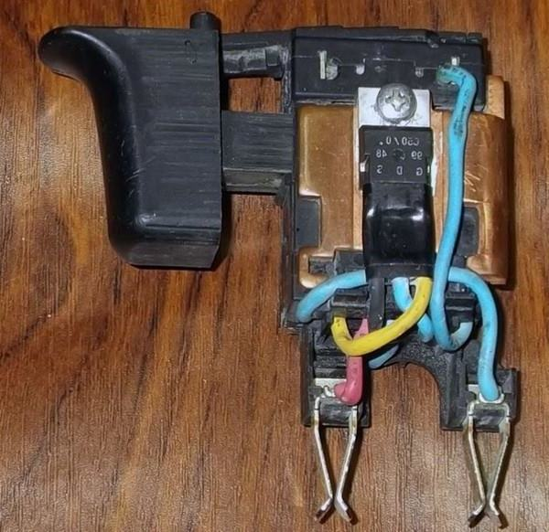

Це цікаво! На патрон інструменту момент що обертається від вала електродвигуна передається під впливом редукторного вузла. Він дозволяє зменшити швидквсть і підвищити силу момента.
Як працює редуктор шуруповерта.
Редукторний механізм плонетарного типу має значення для зниження швидкості обертання і збільшення сили моменту. Складається редуктор із набору шестерней. Вони мають різну кількість зуб'єв, за рахунок чого відбувається зниження швидкості обертання до відповідних значень.

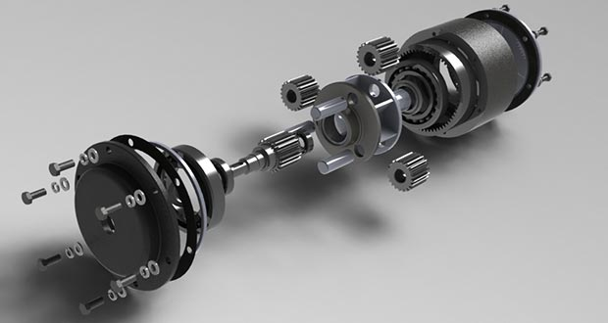

В конструкції шуруповертов є перемикачі –служать для роботи інструмента на різних швидкостях:
-перша-не швидка-використовується для загвинчування саморізів, гвинтів,
різьбових з'єднань.
-друга –швидка-при включенні інструмента в режим «2» відбувається обертання
патрона зі швидкістю в 2 рази швидше ніж на 1 швидкості. В такому режимі
прибор використовують для свердління металу або дерева.
Це цікаво! Якщо підключити до валу двигуна шуруповерта патрон напряму, то мотор швидко вийде зі строю. Редуктор не тільки служить зниженню швидкості но і предохраняє мотор від вихода із строю. Редуктор має ведучі і відомі звен'я шестерні. Регулювання швидкості відбувається за рахунок механічного переключення шестерней з більшою кількість зуб'єв на мале. Висновок: інструмент здатен працювати в двух режимах-свердління і загвинчування.
Це цікаво! Відповідая на питання, чому на шуруповертах використовують планетарні редуктори, необхідно відмітити, що він дозволяє збільшити силу момента і знизити швидкість. З цим завданням може впоратись звичайний редуктор, крім збільшення сили момента і зниження швидкості до необхідного діапазону планетарний редуктор забезпечує плавний перехід від валу мотора на патрон.
Це цікаво! Не на всіх шуруповертах є присутні предохранітельні муфти, так як їх роль грає регулятор зусилля.
Як правильно користуватись шуруповертом. Інструкція: перед початком роботи шуруповертом, необхідно вивчити інструкцію і його призначення. В інструкції вказано експлуатаційні здібності агрегата. Шуруповерти від мережі є більш мощними , тому їх можна використовувати для різних робіт, і даже для свердлення бетона.

ОПОРНИЙ КОНСПЕКТ
«Будова шуруповерта»
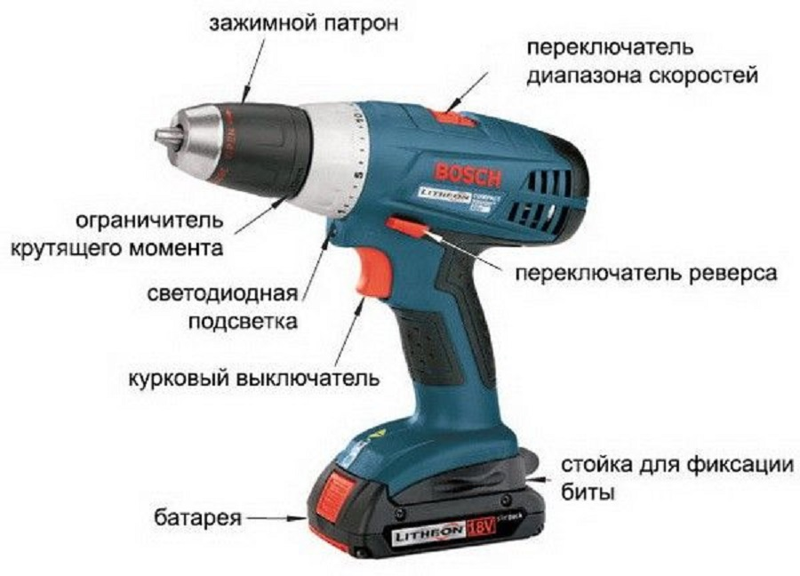

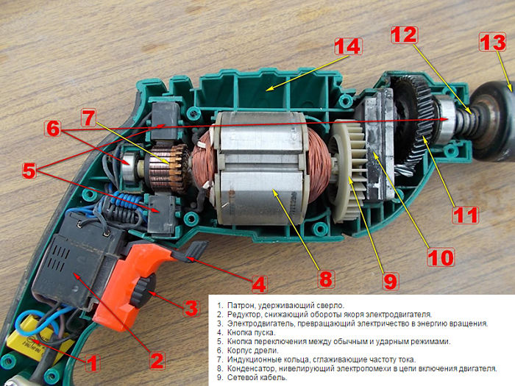

ТЕХНОЛОГІЧНА КАРТА

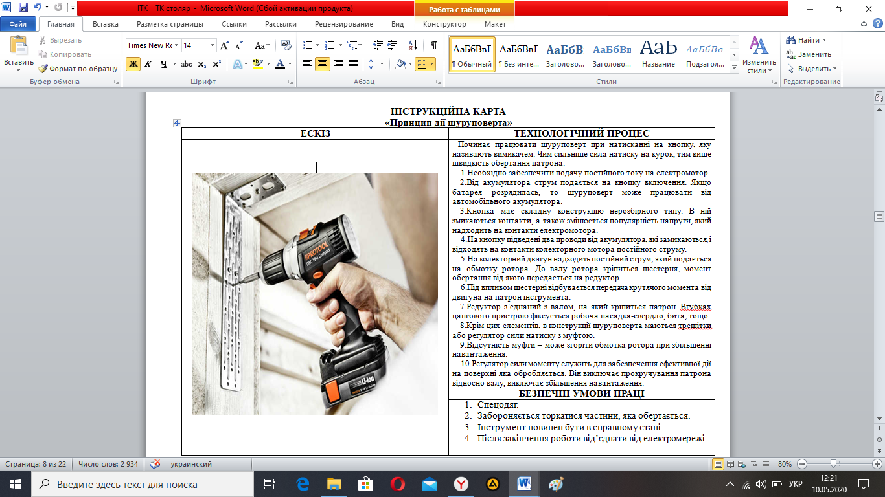
Обов’язково подивитись відео за посиланням: https://youtu.be/mlVaJLszPF0
3. Закріплення нового матеріалу: 12⁰⁰-13³⁰.
- відповісти письмово в зошиті на питання та надіслати 08.05.2020 року до 13³⁰
год. на ел.пошту: ekiasko53@gmail.com.

Завдання №2.
Дайте повну відповідь на запитання :
-підпишіть частини шуруповерта: (1,0 б); 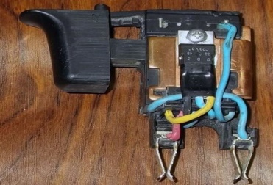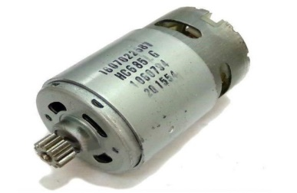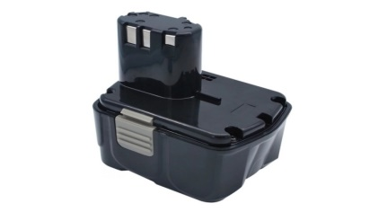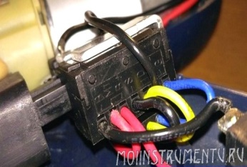

-будову шуруповерта(1,5 б);
-які задачі полягають на кнопку (1,0 б);
-безпечні умови праці при виконанні робіт з шуруповертом (1,0 б).
Загальна кількість балів за завдання №3 -3,8 б.

4.Домашнє завдання: законспектувати тему, відповіді на завдання №1, №2,
надіслати 08.05.2020 р. до 13³⁰ на електронну пошту вище вказану.

